Инструкция для ученика.
Задания с открытым ответом и отправка его учителю
Разработала: учитель истории и обществознания МБОУ СОШ №52, сетевой педагог Попова И.М.

При выполнении задания с открытым ответом нужно воспользоваться формой, которая открывается при нажатии на ссылку «Приступить к выполнению». Чтобы ответить на задание, нужно впечатать свой ответ в поле. Для прикрепления файла к сообщению нужно воспользоваться кнопкой «Прикрепить». При нажатии кнопки «Сохранить» ответ сохраняется, но остаётся доступным только учащемуся. В него можно вносить любые изменения: исправлять текст, прикреплять и удалять файлы. При нажатии кнопки «Отправить», происходит отправка ответа на задание учителю. Одновременно появляется значок уведомления о выполнении задания.
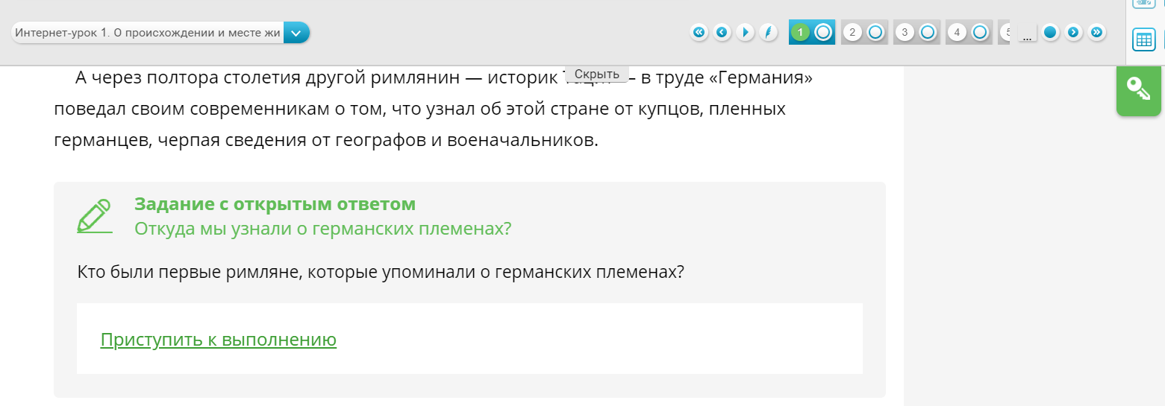

Так выглядит выполненное и проверенное задание

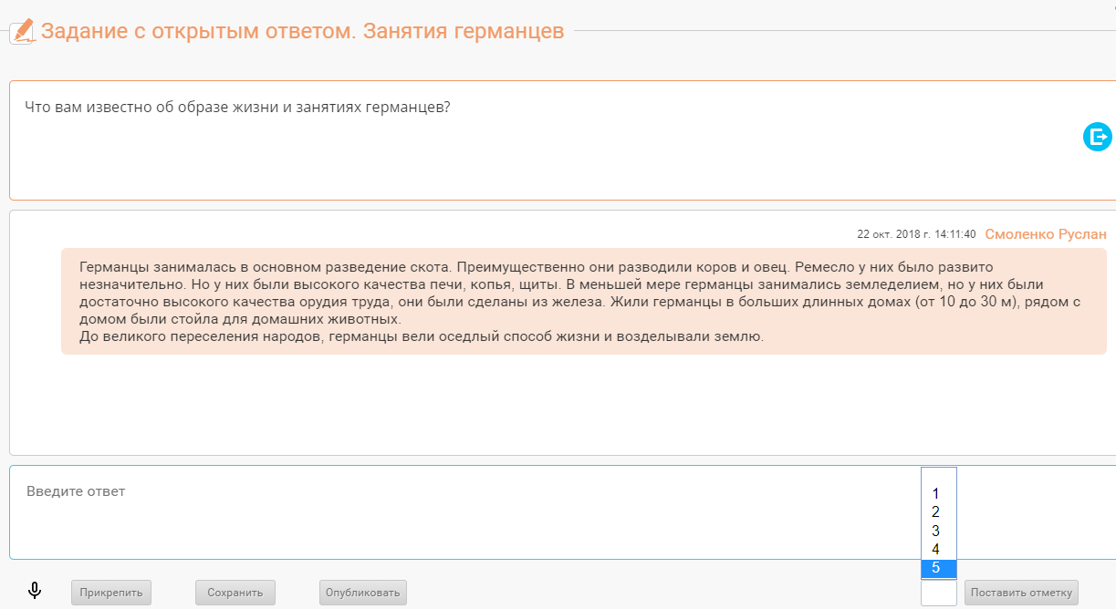
- Прикрепление файла
- Сохранение выполненного ЗОО
- Отправка ЗОО учителю
Формулировка задания с открытым ответом
Поле для ответа

Перейти к выполненному заданию с открытым ответом можно из Электронного журнала, Матрицы назначения заданий или Итоговой страницы Занятия.

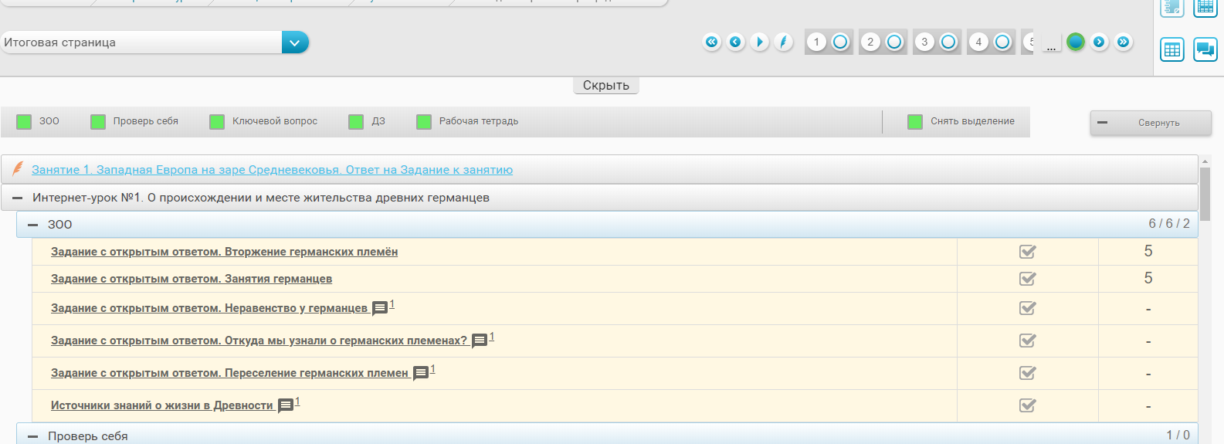
Информирование о комментариях к заданию
Информирование о выполненном задании
Выставлена оценка за ЗОО
Вид на итоговой странице занятия
Выставлена оценка за ЗОО
Вид с матрицы назначения заданий
Выставлена оценка за ЗОО
Назначено/Выполнено/проверено учителем ЗОО
Вид на странице электронного журнала

Если навести курсор на любую ячейку, то через ниспадающее окно можно перейти непосредственно к содержанию задания.

